«Острова тысячи закатов: чудеса Цейлона и отдых на Мальдивах»
Если Вам хочется очутиться в раю, то отправляйтесь с нами в Индийский океан, где мы побываем на Шри-Ланке и отдохнем на Мальдивах!
02.10.-12.10.2023.
Стоимость ½ - 2590$/чел
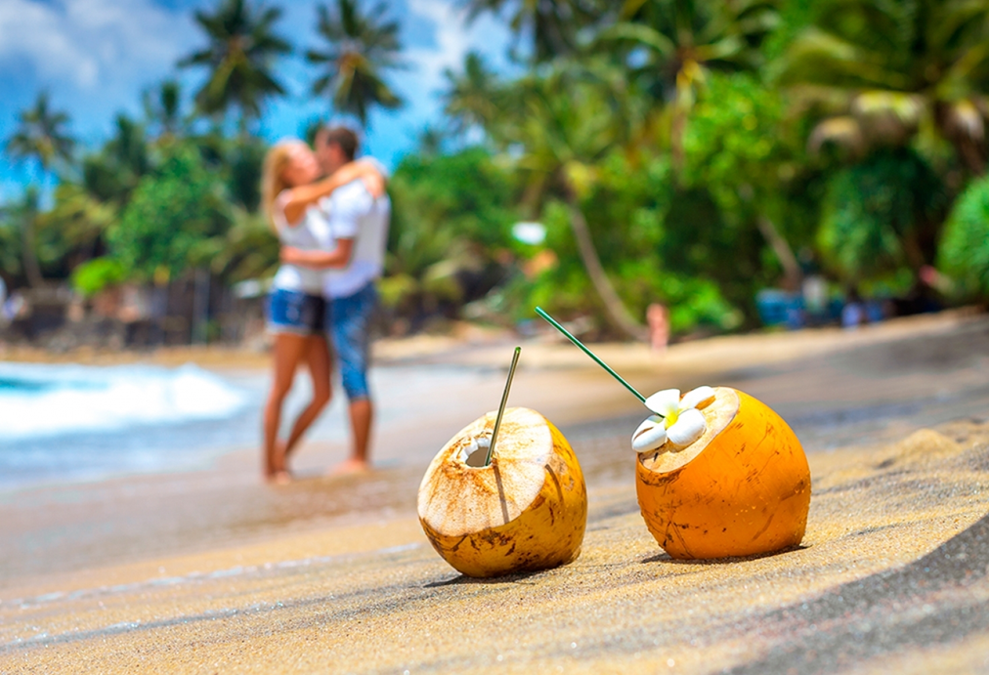
Нет лучшего лекарства от осенней хандры, приближающихся холодов и малого количества солнца, чем путешествие в теплые страны. Фанатов легкого хайкинга, слонов и буддизма приглашаем в наш октябрьский вояж. Поедем на край света, на тропический остров Цейлон посреди Индийского океана, который хорош своей искренностью, местным колоритом и необузданной природой. Мы покажем только топовые локации, а закончим релаксом на одном из Мальдивских островов. Намотав километры на Шри-Ланке и пресытившись экскурсионным маршрутом, самое время упасть в лазурные воды бирюзового океана. И уже оставшиеся дни просто наслаждаться безмятежным и комфортным отдыхом.
ПРОГРАММА ТУРА:
1 день 02.10.23.
- Вылет из Москвы (Шереметьево) в Коломбо через Доху в 17.25 -23.05.рейсом а/к “Qatar Airways”. Вылет в Коломбо в 01.20.
2 день 03.10.23. Коломбо-Дамбулла
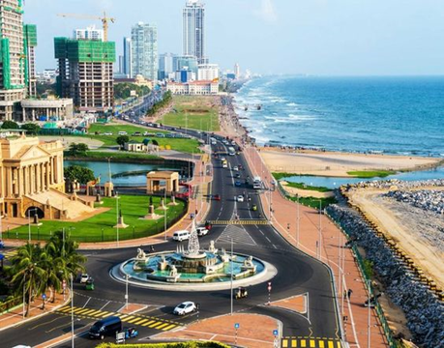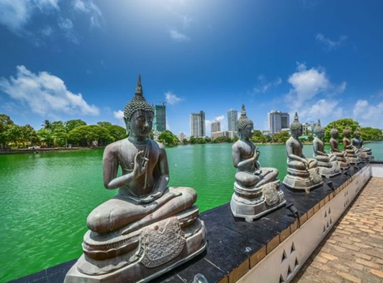
• 09. 00.Прилет в Коломбо. Оформление визы по прилету. Встреча с русскоговорящим гидом принимающей компании. Трансфер в Коломбо.
• Обзорная экскурсия по Коломбо.
Удивительное смешение культур и религий, времен и народов оставили свой отпечаток на облике города, где старинные особняки колониального стиля соседствуют как с небоскребами, так и с древними восточными храмами. Коломбо удивителен! Его неповторимый облик — это старинные мечети и буддистские храмы, уникальный парк в английском стиле и главная городская набережная, Национальный музей и публичная библиотека, университет и муниципалитет. Всё это в нашем обзорном туре. Важнейшим для буддистов храм Гангарама, основанный в 1841 г. Старейшая в Коломбо мечеть Джами Уль Альфар. Живописнейший парк Вихарамахадеви - элегантный островок среди азиатского, колоритного и многолюдного Коломбо. Галле Фейс — центральный променад середины XIX века. Да что там, к слову, в 1961 г по нему гулял Юрий Гагарин.
• Шри-Ланку называют «дешевыми Мальдивами». До райских островов тут 700 км, а пейзажи – такие же невероятные: песчаные пляжи, удивительного цвета вода в стиле «50 оттенков синего», кокосовые пальмы и сумасшедшие закаты. Но, в отличие от Мальдив, на этом острове есть еще горы, древние города, отнесенные к мировому наследию ЮНЕСКО, буддистские храмы, старинные португальские форты, водопады и национальные парки с непугаными дикими животными.
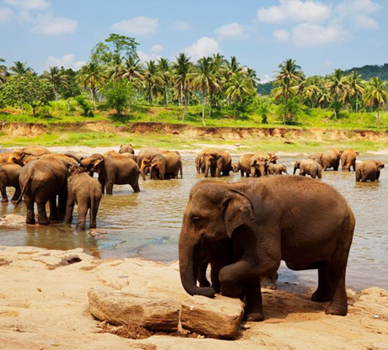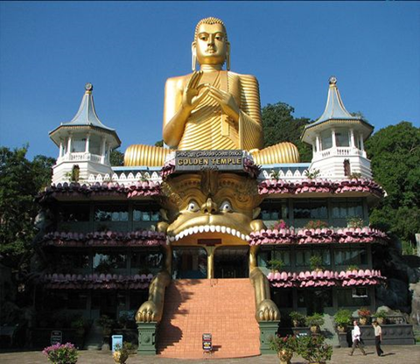
• Переезд в Питомник Слонов в Пиннавеле.
Здесь был создан государственный слоновий питомник, открывшийся в 1975 году. Первоначально, идея его создания в большей степени склонялась к туризму, но вскоре питомник стал центром по охране слонов. Сюда поступают молодые особи, оставшиеся без родителей. В питомнике слонята получают небольшое образование, после чего некоторые слоны переезжают в зоопарки различных стран мира. Другие используются на тяжелых работах на Шри-Ланке. Подросшие слоны могут производить потомство, что и является главной целью питомника. Сейчас здесь насчитывается более 80 слонов, самым младшим из которых около 4 месяцев, а самому старшему более 65 лет. Здесь у вас будет уникальная возможность с близкого расстояния понаблюдать за этими животными и, если повезет, увидеть, как самых маленьких слонят кормят из бутылки с молоком.
Удивительные факты о слонах:
- хобот слона массивен и весит 180 кг, что не мешает слону ловко зацепить хоботом крохотное рисовое зернышко;
- у животных мега память и лексикон около 500 звуковых сигналов, слоны слышат трубный звук на расстоянии 10 км;
- слон-долгожитель добрался до возраста 86 лет, обычно они живут 50-70;
- слоны распознают себя в зеркальном отражении (способность замечена у обезьян, сорок и дельфинов);
- животные не приспособлены к одинокому существованию, эмоциональны, общаются прикосновениями (сплетениями хоботов, ласковыми поглаживаниями, воспитательными пинками и др.);
- это отличные пловцы — ученые настаивают, что в древности слоны приплыли на Цейлон из Индии, преодолев 150 км Полкского пролива.
• Трансфер в Дамбуллу.
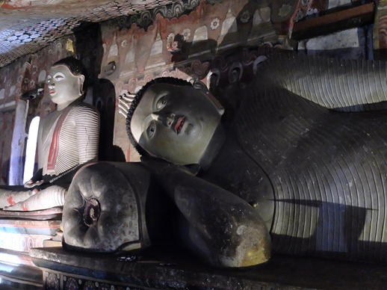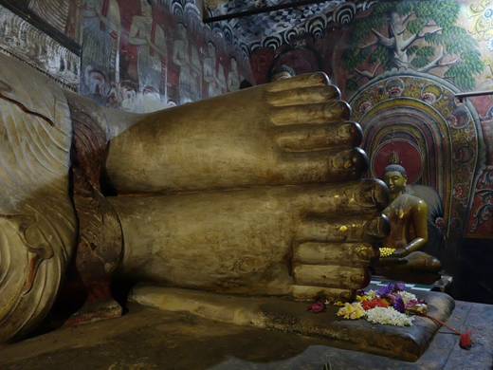
Кстати, пещерный храм Дамбулла - это одно из самых ярких впечатлений. Место с душой. Золотой, пещерный буддийский храм I века до н. э., высеченный в скале, с многочисленными статуями Будды. Каменный храм спящего Будды является самым крупным пещерным храмом в Южной Азии. Он является священным местом паломничества уже на протяжении 22 веков. Храмовый комплекс состоит из нескольких пещер, расположенных на высоте 350 метров, и многочисленных ниш, поверхность которых расписана буддийской настенной живописью. В храме находится самая большая коллекция статуй Будды, многим из которых более 2000 лет. 73 статуи покрыты золотом, из-за чего храм получил название «Золотого». Является объектом мирового наследия ЮНЕСКО.
• Ужин и ночь в отеле Amaya Lake 4* (или аналогичный)
3 день 04.10.23. Сигирия - непреступная крепость на скале и один из самых технологичных городов древности.
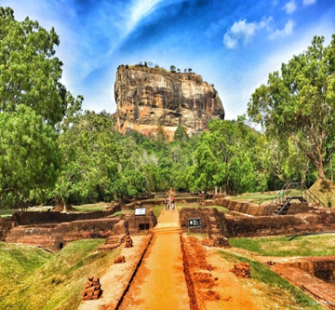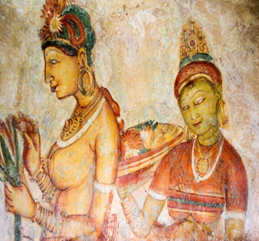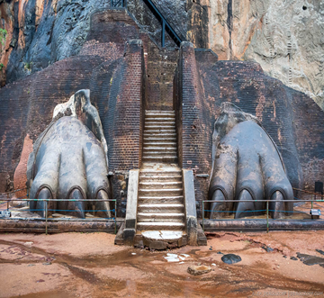
• Завтрак в отеле.
• Сегодня мы отправляемся на поиски 8-мого чуда света – крепости Сигирия.
Сигирия — одинокая 170 метровая скала, которая стала главной достопремичательностью Шри-Ланки. «Одной скалы мало!», посчитал царь Кассапа живший в V веке и повелел воздвигнуть для себя шикарную и неприступную крепость, которая так же служила "залом искусства".
Скальное плато Сигирия - мощное образование, сформировавшееся из магмы потухшего вулкана миллионы лет назад. Вся остальная территория вокруг скалы практически плоская равнина.
Согласно сохранившимся хроникам, Кассапа заживо замуровал в стене своего отца, таким образом захватил трон. Решил времени зря не терять и перенес столицу и свою резиденцию в безопасную Сигирию. За время его правления она стала одной из самых техничеки сложных и развитых городов того времени с хорошо продуманной архитектурой, ну, и стала неприступна для врагов.
На вершине скалы были построены защитно-оборонительные структуры и роскошный дворец, украшенный изящными фресками . На небольшом плато у входа в крепость, расположенном на полпути к вершине, король воздвиг монументальные ворота в виде гигантского лежащего льва, вырубленного в скале, откуда и произошло название “Львиная скала”. Вокруг Сигирии на площади около 140 гектаров были созданы бескрайние сады с прудами, каналами, аллеями и фонтанами.
• Ужин и ночь в отеле Amaya Lake 4* (или аналогичный)
4 день 05.10.23. Дамбулла-Матале-Канди
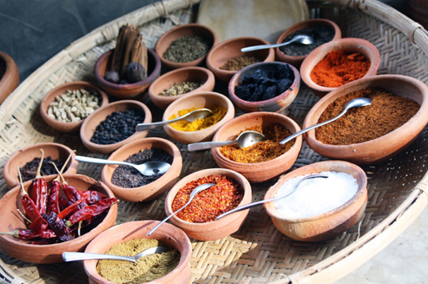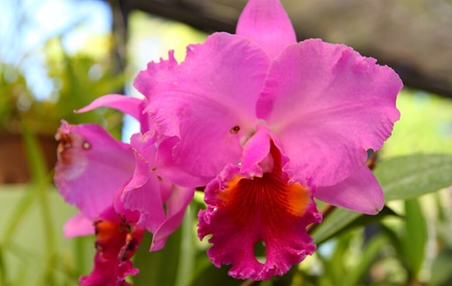
• После завтрака выезд с вещами в Канди.
• По дороге посетим сад специй - Spice Garden в Матале, чтобы насладиться различными пряностями, которыми славится Шри-Ланка. На красивой зеленой территории выращивают различные виды растений и деревьев, плоды и семена которых можно добавлять при приготовлении пищи, делая ваши блюда разнообразными и изысканными. Интереснее посмотреть на все это своими глазами: когда поспевшие плоды срывают с дерева, отправляют на обработку, режут, сушат и превращают в специи. По желанию покупаем корицу, черный перец, имбирь, ваниль и устремляемся вперед по маршруту.
• Посещение Королевского ботанического сада, который сначала был построен сингальским королем как парк развлечений, а затем расширен англичанами. Его площадь составляет 147 акров, произрастает удивительное разнообразие деревьев, растений и цветов, поражающих своей красотой.
• Самая драгоценная зона Ботанического сада - коллекция комнатных растений. Место, составляющее особую гордость ланкийцев – Дом орхидей. В саду насчитывается около 400 видов этих цветов. Стоящий там аромат описать невозможно.
• Все секции парка отделены друг от друга пальмовыми аллеями. Причем каждая аллея представляет свой вид пальм. Всего их около 180 видов.
• Обратите внимание на Рощу старых деревьев, перешагнувших рубеж в сто лет. Корни у некоторых в высоту человеческого роста.
• Настоящим чудом ботанического сада считаются так называемые «пьяные» ели.
• Национальная гордость сада – фикус бенджамина!». Есть чем гордиться. На огромной лужайке размером с футбольное поле в центре - фикус. Он занимает площадь 2500 кв м, диаметр кроны 55 м. Под ним может свободно разместиться 1000 человек.
• Ну и, конечно, неотъемлемой частью сада являются летучие лисицы, свисающие, как грозди, с высоких деревьев.
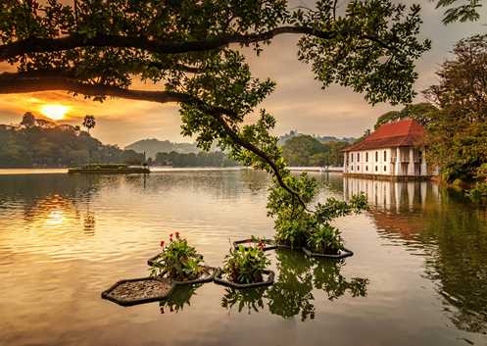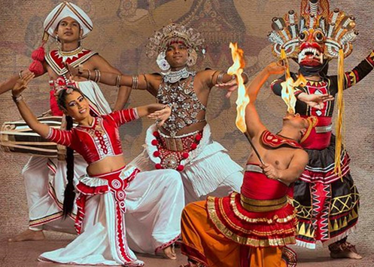
• Обзорная экскурсия по Канди - прекрасному городу в центре Шри-Ланки, который когда-то был столицей. Прежде всего Канди известен благодаря храму, в котором находится зуб Будды. Сразу скажем, что никакой зуб Вы не увидите, а только саркофаг (и то издалека), в котором он хранится.
• Вторая причина, по которой туристы едут в Канди- это шоппинг. А именно, покупка изделий из дерева и натуральных камней. Ваши приобретения - это маски, батик, чай, специи и ювелирные изделия с голубым сапфиром. Вы сможете порадовать себя покупками лучшего листового чая, чтобы зимними вечерами угощать друзей и знакомых ароматной чашечкой любимого напитка.
• Третья причина, по которой туристы стремятся в Канди - искусственный водоем в центре города, который был создан в 1807 году по приказу правителя того времени.
• Вечером посещение Храма Зуба Будды в Канди и национальное шоу в концерт-холле.
• Ужин и ночь в Канди в Amaya Hills 4* (или аналогичный)
5 день 06.10.2023. Рамбода-Нувара Элия-Элла
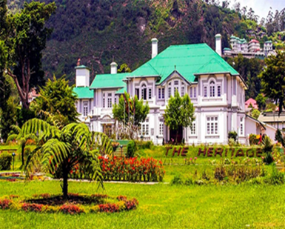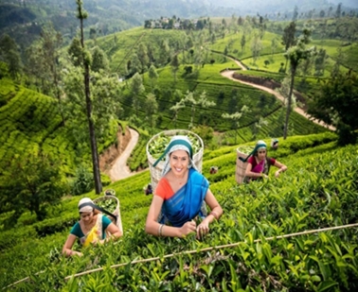
- Завтрак в отеле.
• Отправление (с вещами) в самое сердце чайной страны Шри-Ланки, производящей значительную долю лучшего чая в мире.
• Остановка на смотровой площадке, откуда откроются чудесные виды, всё насыщенно-зелёного цвета и белые струи водопадов РамБода, а их здесь несколько!
• Переезд в Нувара Элия, что в переводе означает «город огней». Это самый высокогорный город Шри-Ланки, он расположен в 1890 м над уровнем моря. Почти все достопримечательности Нувара-Элии – это природные образования и красоты, в том числе и рукотворные парки и смотровые площадки. Поскольку город был основан англичанами в XIX веке, здесь сохранилась колониальная архитектура. Отсюда и название «Маленькая Англия». Сам город находится в окружении знаменитых на весь мир чайных плантаций.
• Трансфер в Элла. Дорога из Нувара Элии до Эллы считается самой живописной. Шикарная природа Шри-Ланки! Горы, реки, водопады, рощи, рисовые поля и ... чай-чай-чай! Сплошные чайные плантации, выделяющиеся на общем фоне своим насыщенным ярко зеленым цветом.
• Ужин и ночь в отеле Oak Ray Ella Gap (или аналогичном)
6 день 07.10.2023. Элла-Яла
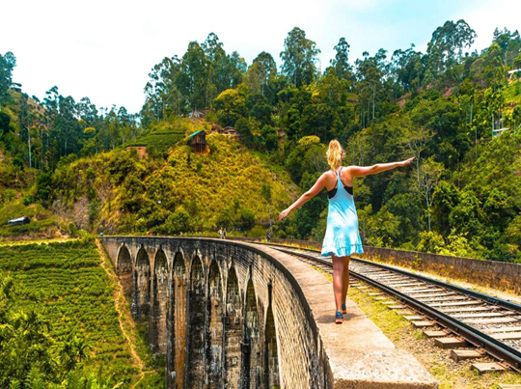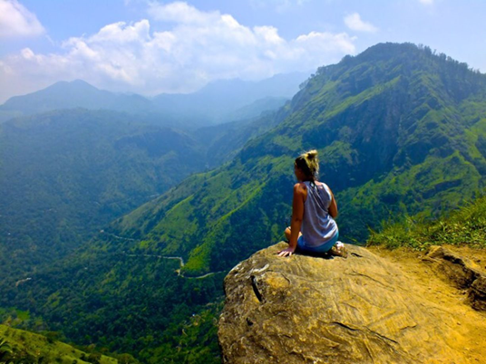
• Завтрак в отеле.
Элла расположен между двумя горами. В окружении тропических лесов, долин и чайных плантаций. Тихий городок, по-настоящему очаровательная и красивая гавань, чтобы вдохнуть свежего горного воздуха и насладиться незабываемыми видами. В погоне за красивыми кадрами мы идем к Девятиарочному мосту.
• Мост был построен во время периода британского колониального правления, расположен между двумя железнодорожными станциями и является крупнейшим на Шри-Ланке. Огромный 25-метровый мост, находится на высоте 945 м над уровнем моря, именно поэтому его вторым названием является "Мост в небо". Уникальность этого массивного моста заключается в том, что он построен целиком из плотных горных пород, кирпича и цемента, без использования стали.
• Прогулка к Малому пику Адама.
Как известно, существует легенда, которая гласит, что Адам и Ева в конце жизни приплыли на Шри-Ланку и дожили здесь свою долгую жизнь. Гора Малый Пик Адама намного ниже своего старшего брата, Большого Пика Адама, но местные жители считают, что внешне две этих горы очень похожи, за что и дали своей горе такое название. Ее высота 1141 метр, и это всего на сотню метров выше уровня города. Туманная гора показывает нереальный вид с вершины не каждому – считается большой удачей встретить на ней ланкийский рассвет. Здесь, говорят, ступала нога самого Будды, и сюда ведут 5200 ступеней. Преодолеете?.. Отсюда, с вершины, согласитесь, природа горной Шри-Ланки завораживает своим спокойствием и первозданной красотой.
• Переезд в Яла.
• Ужин и ночь в отеле Oak Ray Wild (или аналогичном)
7 день 08.10.2023. Национальный парк Яла.
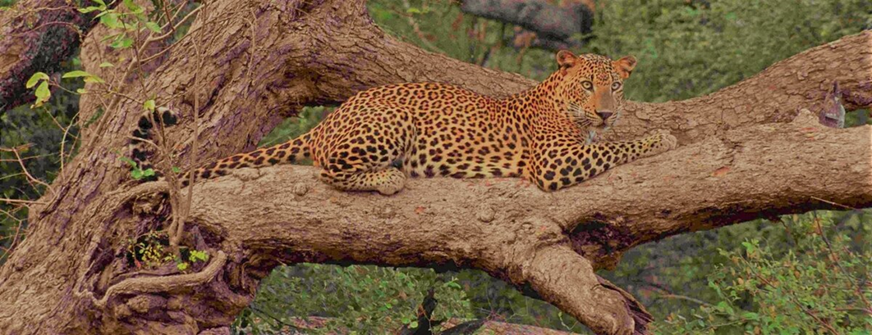
• После завтрака у нас джип-сафари в Национальном Парке Яла.
• Какое бы путешествие вы не выбрали в экзотические страны, вряд ли упустите шанс съездить на сафари, чтобы посмотреть, как себя ведут животные в естественных природных условиях.
• Национальный парк Яла — это 980 кв км общей площади, где живут 40 классов млекопитающих, 45 групп пресмыкающихся, 210 видов пернатых. В 1900 году территории Yala присвоили статус “Заповедник дикой природы”. Въезд в Yala National Park оформлен в тему: на воротах — слоновий череп.
• Правило, которое надо запомнить железно: во время сафари и фотографирования выходить из джипа запрещено. Это нервирует животных и может быть опасно для вас.
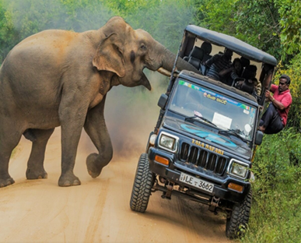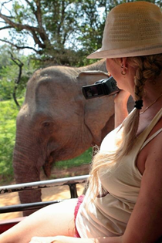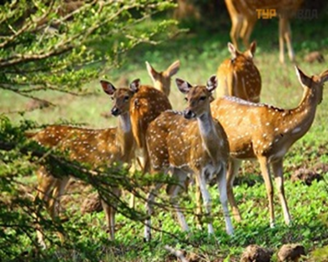
• Поехали! Вокруг на ветках деревьев расположились обезьяны. На территории парка живут, пасутся и прогуливаются свыше 300 особей слонов. Признанный факт, что именно в парке Яла самая высокая в мире плотность красавцев-леопардов. Однако не каждый посетитель может похвастаться, что ему удалось увидеть воочию изящное, но крайне осторожное животное. Надеемся Вам повезет. Леопард прекрасен однозначно! Знаете, что для нас было самым неожиданным фактом? То, что ближайший родственник слона — даман — мелкое травоядное млекопитающее, похожее на мышь. Павлины разгуливают неспешно по дорожкам, однако национальным символом Шри Ланки был выбран вовсе не веерохвостый важный павлин, а цейлонская джунглевый петух! Дикие кабаны стайками ходят по разным делам. Изумительно выглядят стада грациозных оленей. Можно увидеть мишку-губача. Буйволам все равно, им важно — еда и вода. Крокодилов - живых “бревен” по берегам водоемов в достатке.
• Ланкийские приключения близятся к завершению. Целью нашей финальной гастроли на этом знойном острове становится Галле - третий по величине город Шри-Ланки находящийся под глубоким влиянием европейской культуры. Старинный форт Галле, который является жемчужиной этого города и одной из восьми исторических достопримечательностей ЮНЕСКО на Шри-Ланке, получил развитие в начале XVI века трудами закрепившихся здесь португальцев. В 1663 г голландцы построили форт, который и сейчас находится в прекрасном состоянии и является одним из самых сохранившихся колониальных фортов в Азии. На территории форта был построен целый город: храмы, жилые и административные здания, маяк, тюрьма, спланированы улицы, многие из которых до сих пор носят голландские названия. Прогуливаясь по территории Форта, окруженного стеной, создается спокойная, умиротворенная атмосфера, переносящая на несколько веков назад, в эру голландской колонизации.
• Убедились, что Шри Ланка — та страна, где стоит побывать?
• Трансфер в аэропорт, вылет на Мальдивы в 19.25 (тариф с багажом 25 кг).
• Прибытие в 20.30. Встреча в аэропорту. Трансфер на лодке в отель.
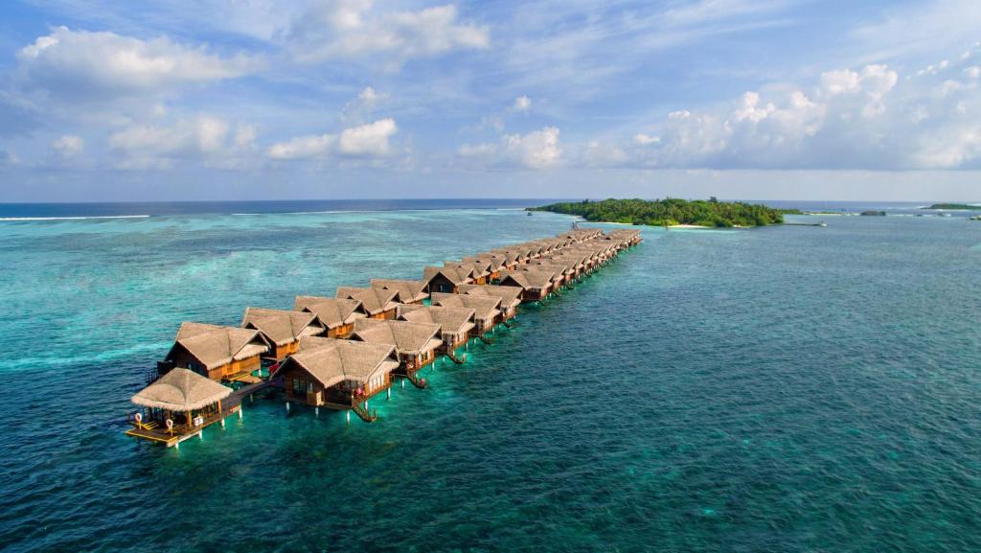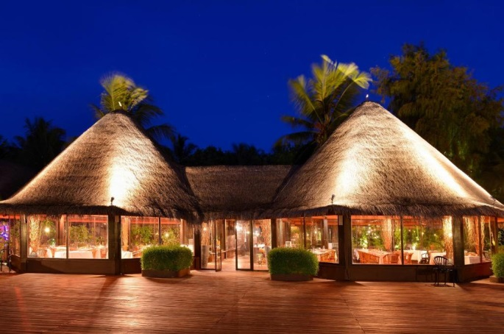
• Размещение в отеле Adaaran Select Huduran Fushi 4* (Garden Villa)
8- 10 дни 09-11.10.23. Отдых на курорте по системе Premium All
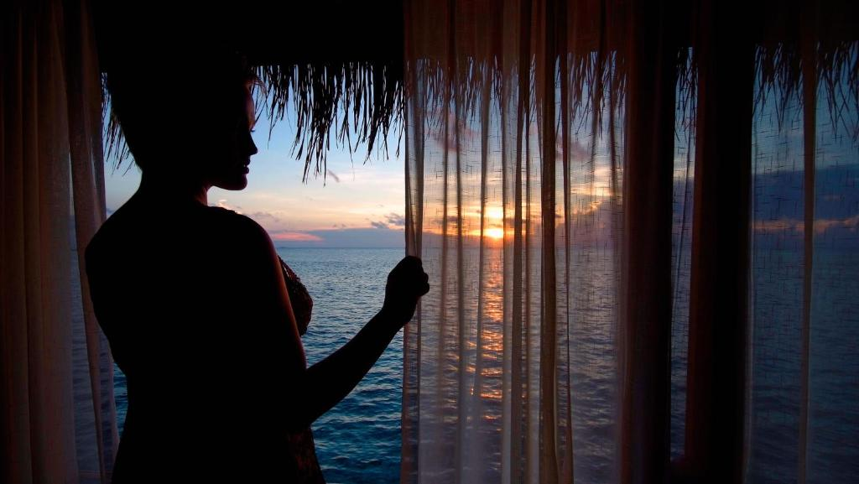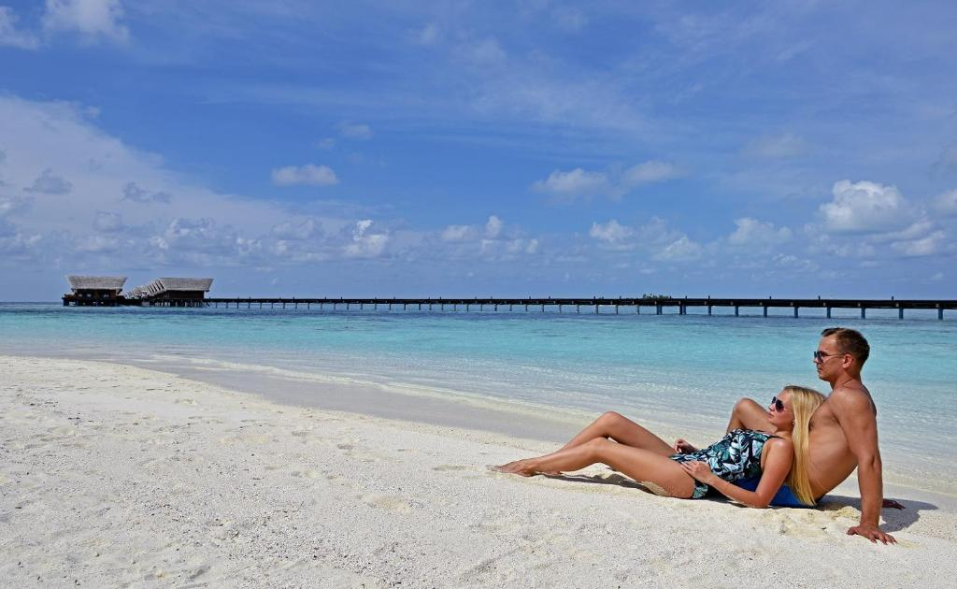
В 19 км от аэропорта расположен отличный зеленый остров, на котором расположен ваш отель, где все цветёт и благоухает, где вы будете встречать красивые рассветы и провожать закаты, любоваться рыбками у берега, делать расслабляющие массажи в спа-центре, погружаться с аквалангом или просто отдыхать!
В ресторане Banyan & Indian Pavilion Lhohis Wave подают интернациональные блюда по системе «шведский стол», а в ресторане Sunset под открытым небом (за доп плату) гостей приглашают на ужин из морепродуктов с вином при свечах.
Система "Всё включено премиум" действует с 10:00-00:00, включает завтрак, обед и ужин в основном ресторане, утренние, дневные и ночные закуски, напитки (сервируются в стаканах) во время еды в основном ресторане и в барах (вода, чай, кофе, концентрированные соки, 5 видов коктейлей, прохладительные напитки, пиво, вино, виски, бренди, джин, водка, ром).
Мини-бар. Платно: напитки премиум-класса
Здесь царит расслабленная атмосфера. Нет суеты и спешки. Гуляйте по острову, наслаждайтесь звуками природы и прибоя, волшебным закатом и звёздным небом над головой!
11 день 12.10.2023. Окончание программы
- Ранний завтрак в отеле.
- Трансфер в аэропорт и вылет в 10.05. Прилет в Доху в 12.35. Вылет в Москву в 15.45. Прилет в Шереметьево в 21.05.
В стоимость тура включено:
- а/п Москва-Доха-Коломбо-Мале-Доха-Москва
- внутренний а/п Коломбо-Мале BATIK AIR MALAYSIA
- размещение в отелях по экскурсионной программе 4*/3* на Шри-Ланке – 5 ночей на базе полупансиона завтрак+ужин
- размещение на Мальдивах в отеле Adaaran Select Huduran Fushi 4* на базе Premium ALL
- экскурсионное обслуживание на Шри-Ланке
- трансферы по программе
В стоимость тура не включено:
- Оформление визы по прилету на Шри-Ланку – 60$/чел в аэропорту
- Доп питание и напитки
- Входные билеты нац парки и музеи 110$/чел – на месте – гиду
- Расходы личного характера
Правила въезда на Мальдивы: За 96 часов (можно перед вылетом) заполнить декларацию на сайте IMUGA. После заполнения сделать скрин-шот qr кода.

